МИНОБРНАУКИ РОССИИ
Государственное образовательное учреждение
высшего профессионального образования
«Тверской государственный технический университет»
(ГОУВПО «ТГТУ»)

Методические указания к курсовому проекту по курсу
"Базы данных"
для студентов специальностей 220100

Тверь, 2011

Оглавление

1. Теоретическая часть. 3
1.1. Представление данных в модели "сущность-связь". 3
1.2. Обзор нотаций для диаграмм "сущность-связь" 15
2. Теория нормальных форм. 20
2.1. Функциональные зависимости. 20
2.2. 1NF - первая нормальная форма. 21
2.3. 2NF - вторая нормальная форма. 23
2.4. 3NF - третья нормальная форма. 24
2.5. Многозначные зависимости и четвертая НФ (4NF). 25
2.6. Зависимости по соединению и пятая НФ (5NF). 26
2.7. Ограничения целостности 26
3. Примерный перечень тем курсовых проектов. 29
Библиографический список 31

Теоретическая часть.

Представление данных в модели "сущность-связь".

Назначение модели.

Прежде, чем приступать к созданию системы автоматизированной обработки информации, разработчик должен сформировать понятия о предметах, фактах и событиях, которыми будет оперировать данная система. Для того, чтобы привести эти понятия к той или иной модели данных, необходимо заменить их информационными представлениями. Одним из наиболее удобных инструментов унифицированного представления данных, независимого от реализующего его программного обеспечения, является модель "сущность-связь" (entity - relationship model, ER - model).
Модель "сущность-связь" основывается на некой важной семантической информации о реальном мире и предназначена для логического представления данных. Она определяет значения данных в контексте их взаимосвязи с другими данными. Важным для нас является тот факт, что из модели "сущность-связь" могут быть порождены все существующие модели данных (иерархическая, сетевая, реляционная, объектная), поэтому она является наиболее общей.
Отметим, что модель "сущность-связь" не является моделью данных в том смысле, как это было определено в параграфе 1.1.2, поскольку не определяет операций над данными и ограничивается описанием только их логической структуры.
Модель "сущность-связь" была предложена в 1976 г. Питером Пин-Шэн Ченом.

Элементы модели.

Любой фрагмент предметной области может быть представлен как множество сущностей, между которыми существует некоторое множество связей. Дадим определения:
Сущность (entity) - это объект, который может быть идентифицирован неким способом, отличающим его от других объектов. Примеры: конкретный человек, предприятие, событие и т.д.
Набор сущностей (entity set) - множество сущностей одного типа (обладающих одинаковыми свойствами). Примеры: все люди, предприятия, праздники и т.д. Наборы сущностей не обязательно должны быть непересекающимися. Например, сущность, принадлежащая к набору МУЖЧИНЫ, также принадлежит набору ЛЮДИ.
Сущность, фактически, представляется множеством атрибутов, которые описывают свойства всех членов данного набора сущностей.
В дальнейшем для определения сущности и ее атрибутов будем использовать обозначение вида
СОТРУДНИК (ТАБЕЛЬНЫЙ_НОМЕР, ИМЯ, ВОЗРАСТ).
Например отделы, на которые подразделяется предприятие, и в которых работают сотрудники, можно описать как ОТДЕЛ (НОМЕР_ОТДЕЛА, НАИМЕНОВАНИЕ).
Множество значений (область определения) атрибута называется доменом. Например, для атрибута ВОЗРАСТ домен (назовем его ЧИСЛО_ЛЕТ) задается интервалом целых чисел больших нуля, поскольку людей с отрицательным возрастом не бывает.
В упомянутой статье П. Чена атрибут определяется как функция, отображающая набор сущностей в набор значений или в декартово произведение наборов значений. Так атрибут ВОЗРАСТ производит отображение в набор значений (домен) ЧИСЛО_ЛЕТ. Атрибут ИМЯ производит отображение в декартово произведение наборов значений ИМЯ, ФАМИЛИЯ и ОТЧЕСТВО.
Отсюда определяется ключ сущности - группа атрибутов, такая, что отображение набора сущностей в соответствующую группу наборов значений является взаимно однозначным отображением. Другими словами: ключ сущности - это один или более атрибутов, уникально определяющих данную сущность. В нашем примере ключом сущности СОТРУДНИК является атрибут ТАБЕЛЬНЫЙ_НОМЕР (конечно, только в том случае, если все табельные номера на предприятии уникальны).
Связь (relationship) - это ассоциация, установленная между несколькими сущностями. Примеры:
- поскольку каждый сотрудник работает в каком-либо отделе, между сущностями СОТРУДНИК и ОТДЕЛ существует связь "работает в" или ОТДЕЛ-РАБОТНИК;
- так как один из работников отдела является его руководителем, то между сущностями СОТРУДНИК и ОТДЕЛ имеется связь "руководит" или ОТДЕЛ-РУКОВОДИТЕЛЬ;
- могут существовать и связи между сущностями одного типа, например связь РОДИТЕЛЬ - ПОТОМОК между двумя сущностями ЧЕЛОВЕК;
К сожалению, не существует общих правил определения, что считать сущностью, а что связью. В рассмотренном выше примере мы положили, что "руководит" - это связь. Однако, можно рассматривать сущность "руководитель", которая имеет связи "руководит" с сущностью "отдел" и "является" с сущностью "сотрудник".
Связь также может иметь атрибуты. Например, для связи ОТДЕЛ-РАБОТНИК можно задать атрибут СТАЖ_РАБОТЫ_В_ОТДЕЛЕ.
Роль сущности в связи - функция, которую выполняет сущность в данной связи. Например, в связи РОДИТЕЛЬ-ПОТОМОК сущности ЧЕЛОВЕК могут иметь роли "родитель" и "потомок". Указание ролей в модели "сущность-связь" не является обязательным и служит для уточнения семантики связи.
Набор связей (relationship set) - это отношение между n (причем n не меньше 2) сущностями, каждая из которых относится к некоторому набору сущностей.
В случае n=2, т.е. когда связь объединяет две сущности, она называется бинарной. Доказано, что n-арный набор связей (n>2) всегда можно заменить множеством бинарных, однако первые лучше отображают семантику предметной области.
То число сущностей, которое может быть ассоциировано через набор связей с другой сущностью, называют степенью связи. Рассмотрение степеней особенно полезно для бинарных связей. Могут существовать следующие степени бинарных связей:
- один к одному (обозначается 1 : 1 ). Это означает, что в такой связи сущности с одной ролью всегда соответствует не более одной сущности с другой ролью. В рассмотренном нами примере это связь "руководит", поскольку в каждом отделе может быть только один начальник, а сотрудник может руководить только в одном отделе. Данный факт представлен на следующем рисунке, где прямоугольники обозначают сущности, а ромб - связь. Так как степень связи для каждой сущности равна 1, то они соединяются одной линией.
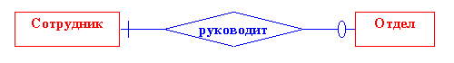
Другой важной характеристикой связи помимо ее степени является класс принадлежности входящих в нее сущностей или кардинальность связи. Так как в каждом отделе обязательно должен быть руководитель, то каждой сущности "ОТДЕЛ" непременно должна соответствовать сущность "СОТРУДНИК". Однако, не каждый сотрудник является руководителем отдела, следовательно в данной связи не каждая сущность "СОТРУДНИК" имеет ассоциированную с ней сущность "ОТДЕЛ".
Таким образом, говорят, что сущность "СОТРУДНИК" имеет обязательный класс принадлежности (этот факт обозначается также указанием интервала числа возможных вхождений сущности в связь, в данном случае это 1,1), а сущность "ОТДЕЛ" имеет необязательный класс принадлежности (0,1). Теперь данную связь мы можем описать как 0,1:1,1. В дальнейшем кардинальность бинарных связей степени 1 будем обозначать следующим образом:

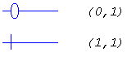
- один ко многим ( 1 : n ). В данном случае сущности с одной ролью может соответствовать любое число сущностей с другой ролью. Такова связь ОТДЕЛ-СОТРУДНИК. В каждом отделе может работать произвольное число сотрудников, но сотрудник может работать только в одном отделе. Графически степень связи n отображается "древообразной" линией, так это сделано на следующем рисунке.
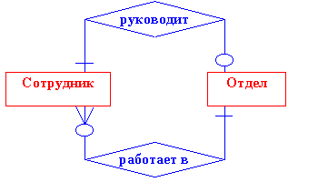
Данный рисунок дополнительно иллюстрирует тот факт, что между двумя сущностями может быть определено несколько наборов связей.
Здесь также необходимо учитывать класс принадлежности сущностей. Каждый сотрудник должен работать в каком-либо отделе, но не каждый отдел (например, вновь сформированный) должен включать хотя бы одного сотрудника. Поэтому сущность "ОТДЕЛ" имеет обязательный, а сущность "СОТРУДНИК" необязательный классы принадлежности. Кардинальность бинарных связей степени n будем обозначать так:

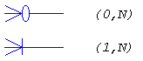
- много к одному (n : 1 ). Эта связь аналогична отображению 1 : n. Предположим, что рассматриваемое нами предприятие строит свою деятельность на основании контрактов, заключаемых с заказчиками. Этот факт отображается в модели "сущность-связь" с помощью связи КОНТРАКТ-ЗАКАЗЧИК, объединяющей сущности КОНТРАКТ(НОМЕР, СРОК_ИСПОЛНЕНИЯ, СУММА) и ЗАКАЗЧИК(НАИМЕНОВАНИЕ, АДРЕС). Так как с одним заказчиком может быть заключено более одного контракта, то связь КОНТРАКТ-ЗАКАЗЧИК между этими сущностями будет иметь степень n : 1.
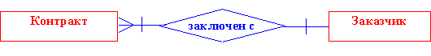
В данном случае, по совершенно очевидным соображениям (каждый контракт заключен с конкретным заказчиком, а каждый заказчик имеет хотя бы один контракт, иначе он не был бы таковым), каждая сущность имеет обязательный класс принадлежности.
- многие ко многим ( n : n ). В этом случае каждая из ассоциированных сущностей может быть представлена любым количеством экземпляров. Пусть на рассматриваемом нами предприятии для выполнения каждого контракта создается рабочая группа, в которую входят сотрудники разных отделов. Поскольку каждый сотрудник может входить в несколько (в том числе и ни в одну) рабочих групп, а каждая группа должна включать не менее одного сотрудника, то связь между сущностями СОТРУДНИК и РАБОЧАЯ_ГРУППА имеет степень n : n.
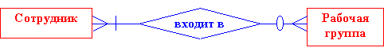
Если существование сущности x зависит от существования сущности y, то x называется зависимой сущностью (иногда сущность x называют "слабой", а "сущность" y - сильной). В качестве примера рассмотрим связь между ранее описанными сущностями РАБОЧАЯ_ГРУППА и КОНТРАКТ. Рабочая группа создается только после того, как будет подписан контракт с заказчиком, и прекращает свое существование по выполнению контракта. Таким образом, сущность РАБОЧАЯ_ГРУППА является зависимой от сущности КОНТРАКТ. Зависимую сущность будем обозначать двойным прямоугольником, а ее связь с сильной сущностью линией со стрелкой:
Заметим, что кардинальность связи для сильной сущности всегда будет (1,1). Класс принадлежности и степень связи для зависимой сущности могут быть любыми. Предположим, например, что рассматриваемое нами предприятие пользуется несколькими банковскими кредитами, которые представляются набором сущностей КРЕДИТ(НОМЕР_ДОГОВОРА,СУММА, СРОК_ПОГАШЕНИЯ, БАНК). По каждому кредиту должны осуществляться выплаты процентов и платежи в счет его погашения. Этот факт представляется набором сущностей ПЛАТЕЖ(ДАТА, СУММА) и набором связей "осуществляется по". В том случае, когда получение запланированного кредита отменяется, информация о нем должна быть удалена из базы данных. Соответственно, должны быть удалены и все сведения о плановых платежах по этому кредиту. Таким образом, сущность ПЛАТЕЖ зависит от сущности КРЕДИТ.
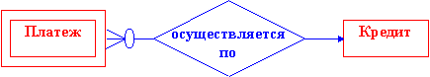

Диаграмма "сущность-связь".
Очень важным свойством модели "сущность-связь" является то, что она может быть представлена в виде графической схемы. Это значительно облегчает анализ предметной области. Существует несколько вариантов обозначения элементов диаграммы "сущность-связь", каждый из которых имеет свои положительные черты. Краткий обзор некоторых из этих нотаций будет сделан в параграфе 2.4. Здесь мы будем использовать некий гибрид нотаций Чена (обозначение сущностей, связей и атрибутов) и Мартина (обозначение степеней и кардинальностей связей). В таблице 2.1 приводится список используемых здесь обозначений.
Таблица 2.1
Обозначение | Значение
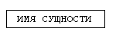 | Набор независимых сущностей
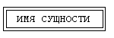 | Набор зависимых сущностей
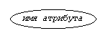 | Атрибут
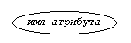 | Ключевой атрибут
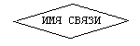 | Набор связей
Атрибуты с сущностями и сущности со связями соединяются прямыми линиями. При этом для указания кардинальностей связей используются обозначения, введенные в предыдущем параграфе.
В процессе построения диаграммы можно выделить несколько очевидных этапов:
- Идентификация представляющих интерес сущностей и связей.
- Идентификация семантической информации в наборах связей (например, является ли некоторый набор связей отображением 1:n).
- Определение кардинальностей связей.
- Определение атрибутов и наборов их значений (доменов).
- Организация данных в виде отношений "сущность-связь".
В качестве примера построим диаграмму, отображающую связь данных для подсистемы учета персонала предприятия.

Выделим интересующие нас сущности и связи:
- Прежде всего, предприятие состоит из отделов, в которых работают сотрудники. Оклад каждого сотрудника зависит от занимаемой должности: инженер, ведущий инженер, бухгалтер, уборщик и т.д. Далее предположим, что на нашем предприятии допускается совместительство должностей, т.е. каждый сотрудник может иметь более чем одну должность (и работать более чем в одном отделе), причем может занимать неполную ставку. В то же время, одну и ту же должность могут занимать одновременно несколько сотрудников. В результате этих рассуждений мы должны ввести наборы сущностей
  - ОТДЕЛ(ИМЯ_ОТДЕЛА),
  - СОТРУДНИК(ТАБЕЛЬНЫЙ_НОМЕР, ИМЯ),
  - ДОЛЖНОСТЬ(ИМЯ_ДОЛЖНОСТИ, ОКЛАД),
и набор связей РАБОТАЕТ_В с атрибутом ставка между ними. Атрибут ставка может принимать значения из интервала ]0,1] (больше нуля, но меньше или равен единице), он определяет какую часть должностного оклада получает данный сотрудник.
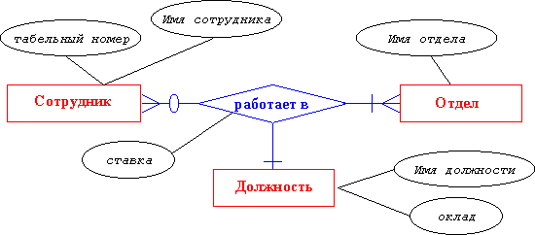
Как уже отмечалось выше, каждый n-арный набор связей можно заменить несколькими бинарными наборами. Сейчас как раз представляется удобный случай, чтобы оценить преимущества каждого из этих способов представления связей.
  - Тренарная связь, показанная здесь, безусловно, несет более полную информацию о предметной области. Действительно, она однозначно отображает тот факт, что оклад сотрудника зависит от его должности, отдела, где он работает, и ставки. Однако, в этом случае возникают некоторые проблемы с определением степени связи. Хотя, как было сказано, каждый работник может занимать несколько должностей, а в штате каждого отдела существуют вакансии с различными должностями, тем не менее, класс принадлежности сущности ДОЛЖНОСТЬ на приведенном рисунке установлен в (1,1). Это объясняется тем, что ДОЛЖНОСТЬ ассоциируется фактически не с сущностями СОТРУДНИК и ОТДЕЛ, а со связью между ними. Обозначать этот факт предлагается так, как это показано на следующей диаграмме:
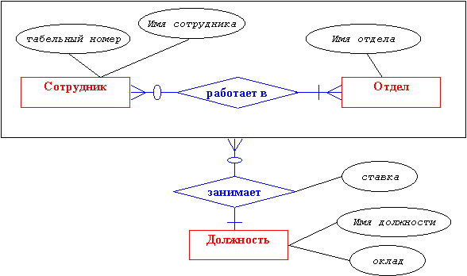
Здесь сущности СОТРУДНИК, ОТДЕЛ и связь РАБОТАЕТ_В агрегируются в некую новую абстрактную сущность, которая ассоциируется с сущностью ДОЛЖНОСТЬ с помощью связи степени n:1.
  - Попытаемся отобразить ассоциации сотрудников, отделов и должностей с помощью бинарных связей.
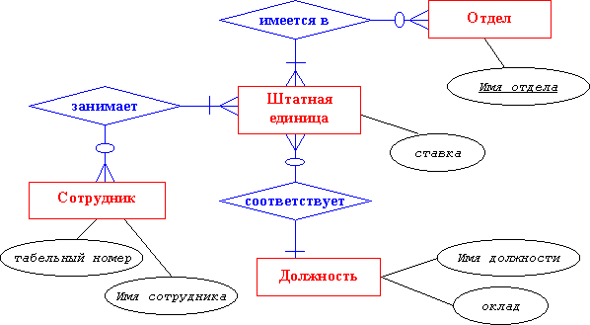
В этом случае для адекватного описания семантики предметной области необходимо ввести еще одну сущность ШТАТНАЯ_ЕДИНИЦА, которая фактически заменяет собой связь РАБОТАЕТ_В в абстрактной сущности и поэтому имеет атрибут ставка.
Переход от n-арной связи через агрегацию сущностей к набору бинарных связей можно рассматривать как последовательные этапы одного процесса, который приводит к однозначному порождению реляционной модели данных. При построении диаграммы "сущность- связь" можно использовать любой из этих трех способов представления данных.
- Перечисли ряд объектов, описанных в предыдущем параграфе, которые будут полезны при моделировании данных рассматриваемого предприятия. Им соответствуют следующие сущности:
  - ЗАКАЗЧИК(ИМЯ_ЗАКАЗЧИКА,АДРЕС)
  - КОНТРАКТ(НОМЕР,СРОК_НАЧАЛА,СРОК_ОКОНЧАНИЯ,СУММА)
  - РАБОЧАЯ ГРУППА(ПРОЦЕНТ_ВОЗНАГРАЖДЕНИЯ)
Атрибут "процент вознаграждения" отражает ту долю стоимости контракта, которая предназначена для оплаты труда членов соответствующей рабочей группы. Смысл остальных атрибутов понятен без дополнительных пояснений. Связи между перечисленными сущностями также описаны в предыдущем параграфе.
Как правило, один из членов рабочей группы является руководителем по отношению к другим сотрудникам, входящим в ее состав. Для отражения этого факта мы должны ввести связь "руководит" с кардинальностью 1,1:0,n между сущностями СОТРУДНИК и РАБОЧАЯ_ГРУППА (сотрудник может руководить в произвольном числе рабочих групп, но каждая рабочая группа имеет одного и только одного руководителя).
- Рассмотрим теперь более внимательно информационный объект "заказчик". На практике очень часто возникает необходимость различать национальную принадлежность юридических лиц, с которыми предприятие вступает в договорные отношения. Это связано с тем, что для зарубежных фирм необходимо хранить, например, сведения о валюте, в которой осуществляются расчеты, языке, на котором подписан контракт и т.д. В свою очередь, для отечественных компаний необходимо иметь сведения о их форме собственности (частная или государственная), поскольку от этого может зависеть порядок налогообложения средств, полученных за выполнение работ по контракту.
Таким образом, мы приходим к выводу, что необходимо ввести в рассмотрение еще два непересекающихся множества ЗАРУБЕЖНОЕ_ПРЕДПРИЯТИЕ(ВАЛЮТА, ЯЗЫК) и ОТЕЧЕСТВЕННОЕ_ПРЕДПРИЯТИЕ(ФОРМА_СОБСТВЕННОСТИ), объединение которых составляет полное множество ЗАКАЗЧИК. Ассоциацию между этими объектами называют отношением наследования или иерархической связью, так как сущности ЗАРУБЕЖНОЕ_ПРЕДПРИЯТИЕ и ОТЕЧЕСТВЕННОЕ_ПРЕДПРИЯТИЕ наследуют атрибуты сущности ЗАКАЗЧИК(ИМЯ_ЗАКАЗЧИКА, АДРЕС). Для того, чтобы определить к какому подмножеству относится конкретная сущность из набора ЗАКАЗЧИК (и, соответственно, какой набор атрибутов она имеет) необходимо ввести атрибут "национальная принадлежность", называемый дискриминантом. Этот тип связи предлагается отображать на диаграмме следующим образом:
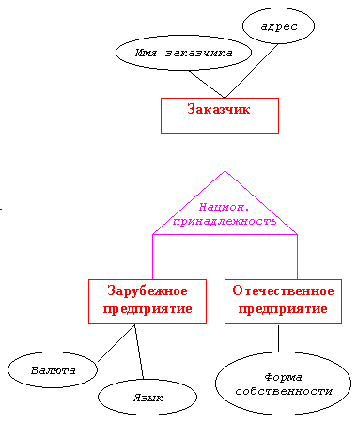

Обобщая все проведенные выше рассуждения, получим диаграму "сущность-связь", показанную на слудющем рисунке.

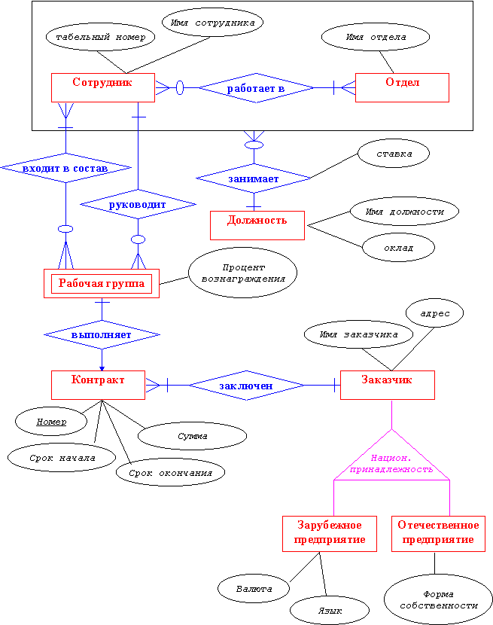

В заключение этого раздела читателю предлагается несколько вопросов для самостоятельной проработки:
- Как изменится диаграмма "сущность - связь" в том случае, если процент вознаграждения по всем контрактам будет одинаков?
- Что изменится в диаграмме, если будет запрещено совместительство должностей, т.е. каждый сотрудник будет иметь право занимать только одну должность со ставкой 1?
Ответы:
- В первом случае, исчезает необходимость сущности РАБОЧАЯ_ГРУППА. Все ее связи перейдут к сущности КОНТРАКТ.
- Во втором случае связь "занимает" не будет иметь атрибутов. При декомпозиции ее на бинарные связи получим сущность ШТАТНАЯ_ЕДИНИЦА, также не имеющую атрибутов.

Целостность данных.
Модель "сущность-связь" также полезна для понимания и спецификации ограничений, направленных на поддержание целостности данных. В модели имеется три типа ограничений на значения:
- ограничения на допустимые значения в наборе значений (домене). Домен можно трактовать как область определения атрибута, которая может быть задана либо непрерывным или дискретным интервалом, либо фиксированным списком значений.
- ограничения на разрешенные значения для каждого атрибута. Например, возраст сотрудников может быть ограничен интервалом от 18 до 65 лет.
- ограничения на существующие значения в базе данных. Например, сумма отчислений с зарплаты сотрудника не должна превышать самой зарплаты.
К сожалению, указанные ограничения невозможно представить на диаграмме "сущность - связь".

Обзор нотаций для диаграмм "сущность-связь"

Нотация Чена.
Элемент диаграммы | Обозначает
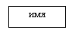 | независимая сущность
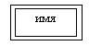 | Зависимая сущность
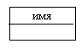 | родительская сущность в иерархической связи
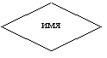 | Связь
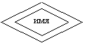 | идентифицирующая связь
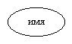 | Атрибут
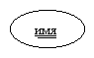 | Первичный ключ
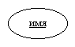 | внешний ключ (понятие внешнего ключа вводится в реляционной модели данных)
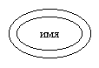 | многозначный атрибут
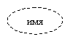 | получаемый (наследуемый) атрибут в иерархических связях
Связь соединяется с ассоциируемыми сущностями линиями. Возле каждой сущности на линии, соединяющей ее со связью, цифрами указывается класс принадлежности. Пример:
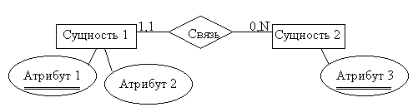

Нотация Мартина
Элемент диаграммы | Обозначает
 | независимая сущность
 | зависимая сущность
 | родительская сущность в иерархической связи

Список атрибутов приводится внутри прямоугольника, обозначающего сущность. Ключевые атрибуты подчеркиваются. Связи изображаются линиями, соединяющими сущности, вид линии в месте соединения с сущностью определяет кардинальность связи:

Обозначение | Кардинальность
 | нет
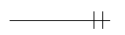 | 1,1
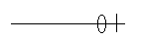 | 0,1
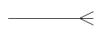 | M,N
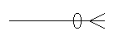 | 0,N
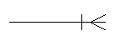 | 1,N
Имя связи указывается на линии, ее обозначающей. Пример:
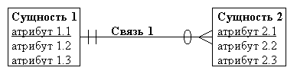

Нотация IDEF1X.
Обозначения сущностей:
Элемент диаграммы | Обозначает
 | независимая сущность
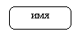 | зависимая сущность
Список атрибутов приводится внутри прямоугольника, обозначающего сущность. Атрибуты, составляющие ключ сущности, группируются в верхней части прямоугольника и отделяются горизонтальной чертой.
Обозначения связей:
Элемент диаграммы | Обозначает
 | идентифицирующая связь
 | неидентифицирующая связь>
Обозначение кардинальности связей:

Элемент диаграммы | Обозначает
 | 1,1
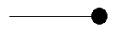 | 0,M
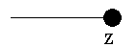 | 0,1
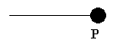 | 1,M
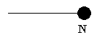 | точно N (N - произвольное число)
Пример:
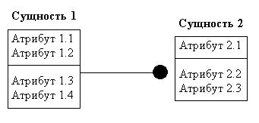
Кроме того, в IDEF1X вводится понятие “отношение категоризации”, по смыслу эквивалентное рассмотренной нами иерархической связи. Отношение полной категоризации (сущности-категории составляют полное множество потомков родительской сущности) обозначается:
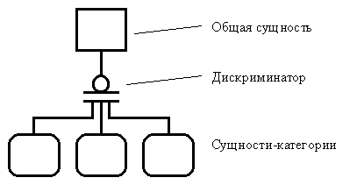
Также может существовать отношение неполной категоризации (сущности-категории составляют неполное множество потомков общей сущности):
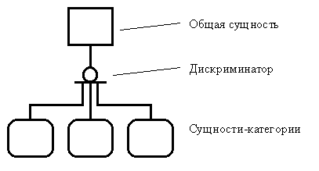

Нотация Баркера.
Сущности обозначаются прямоугольниками, внутри которых приводится список атрибутов. Ключевые атрибуты отмечаются символом # (решетка). Связи обозначаются линиями с именами, место соединения связи и сущности определяет кардинальность связи:
Обозначение | Кардинальность
 | 0,1
 | 1,1
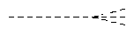 | 0,N
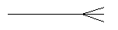 | 1,N
Пример:
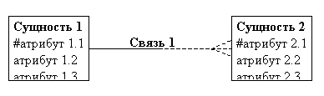
Для обозначения отношения категоризации вводится элемент "дуга":
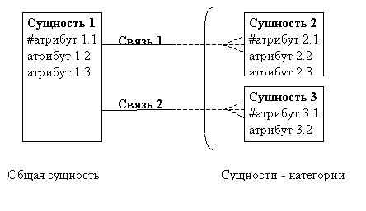

Теория нормальных форм.

Функциональные зависимости.

Реляционная база данных содержит как структурную, так и семантическую информацию. Структура базы данных определяется числом и видом включенных в нее отношений, и связями типа "один ко многим", существующими между кортежами этих отношений. Семантическая часть описывает множество функциональных зависимостей, существующих между атрибутами этих отношений. Дадим определение функциональной зависимости.
Определение:
Если даны два атрибута X и Y некоторого отношения, то говорят, что Y функционально зависит от X, если в любой момент времени каждому значению X соответствует ровно одно значение Y.
Функциональная зависимость обозначается X -> Y. Отметим, что X и Y могут представлять собой не только единичные атрибуты, но и группы, составленные из нескольких атрибутов одного отношения.
Можно сказать, что функциональные зависимости представляют собой связи типа "один ко многим", существующие внутри отношения.
Некоторые функциональные зависимости могут быть нежелательны.
Определение:
Избыточная функциональная зависимость - зависимость, заключающая в себе такую информацию, которая может быть получена на основе других зависимостей, имеющихся в базе данных.
Корректной считается такая схема базы данных, в которой отсутствуют избыточные функциональные зависимости. В противном случае приходится прибегать к процедуре декомпозиции (разложения) имеющегося множества отношений. При этом порождаемое множество содержит большее число отношений, которые являются проекциями отношений исходного множества. (Операция проекции описана в разделе, посвященном реляционной алгебре). Обратимый пошаговый процесс замены данной совокупности отношений другой схемой с устранением избыточных функциональных зависимостей называется нормализацией.
Условие обратимости требует, чтобы декомпозиция сохраняла эквивалентность схем при замене одной схемы на другую, т.е. в результирующих отношениях:
- не должны появляться ранее отсутствовавшие кортежи;
- на отношениях новой схемы должно выполняться исходное множество функциональных зависимостей.

1NF - первая нормальная форма.
Для обсуждения первой нормальной формы необходимо дать два определения:
Простой атрибут - атрибут, значения которого атомарны (неделимы).
Сложный атрибут - получается соединением нескольких атомарных атрибутов, которые могут быть определены на одном или разных доменах (его также называют вектор или агрегат данных).
Теперь можно дать
Определение первой нормальной формы:
отношение находится в 1NF если значения всех его атрибутов атомарны.
Рассмотрим пример:
В базе данных отдела кадров предприятия необходимо хранить сведения о служащих, которые можно попытаться представить в отношении
СЛУЖАЩИЙ(НОМЕР_СЛУЖАЩЕГО, ИМЯ, ДАТА_РОЖДЕНИЯ, ИСТОРИЯ_РАБОТЫ, ДЕТИ).
Из внимательного рассмотрения этого отношения следует, что атрибуты "история_работы" и "дети" являются сложными, более того, атрибут "история_работы" включает еще один сложный атрибут "история_зарплаты".
Данные агрегаты выглядят следующим образом:
• ИСТОРИЯ_РАБОТЫ (ДАТА_ПРИЕМА, НАЗВАНИЕ, ИСТОРИЯ_ЗАРПЛАТЫ),
• ИСТОРИЯ_ЗАРПЛАТЫ (ДАТА_НАЗНАЧЕНИЯ, ЗАРПЛАТА),
• ДЕТИ (ИМЯ_РЕБЕНКА, ГОД_РОЖДЕНИЯ).
Их связь представлена на рис. 3.3.
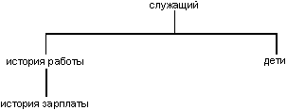

Рис.3.3. Исходное отношение.
Для приведения исходного отношения СЛУЖАЩИЙ к первой нормальной форме необходимо декомпозировать его на четыре отношения, так как это показано на следующем рисунке:
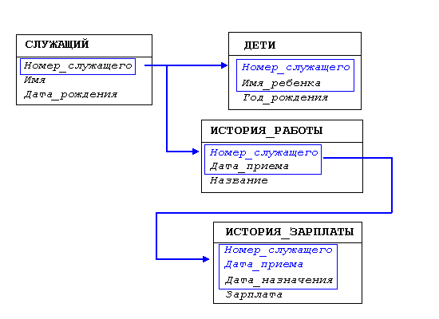
Рис.3.4. Нормализованное множество отношений.

Здесь первичный ключ каждого отношения выделен синей рамкой, названия внешних ключей набраны шрифтом синего цвета. Напомним, что именно внешние ключи служат для представления функциональных зависимостей, существующих в исходном отношении. Эти функциональные зависимости обозначены линиями со стрелками.
Алгоритм нормализации описан Е.Ф.Коддом следующим образом:
- Начиная с отношения, находящегося на верху дерева (рис. 3.3.), берется его первичный ключ, и каждое непосредственно подчиненное отношение расширяется путем вставки домена или комбинации доменов этого первичного ключа.
- Первичный Ключ каждого расширенного таким образом отношения состоит из Первичного Ключа, который был у этого отношения до расширения и добавленного Первичного Ключа родительского отношения.
- После этого из родительского отношения вычеркиваются все непростые домены, удаляется верхний узел дерева, и эта же процедура повторяется для каждого из оставшихся поддеревьев.

2NF - вторая нормальная форма.

Очень часто первичный ключ отношения включает несколько атрибутов (в таком случае его называют составным) - см., например, отношение ДЕТИ, показанное на рис. 3.4. При этом вводится понятие полной функциональной зависимости.
Определение:
неключевой атрибут функционально полно зависит от составного ключа если он функционально зависит от всего ключа в целом, но не находится в функциональной зависимости от какого-либо из входящих в него атрибутов.
Пример:
Пусть имеется отношение ПОСТАВКИ (N_ПОСТАВЩИКА, ТОВАР, ЦЕНА).
Поставщик может поставлять различные товары, а один и тот же товар может поставляться разными поставщиками. Тогда ключ отношения - "N_поставщика + товар". Пусть все поставщики поставляют товар по одной и той же цене. Тогда имеем следующие функциональные зависимости:
- N_поставщика, товар -> цена
- товар -> цена
Неполная функциональная зависимость атрибута "цена" от ключа приводит к следующей аномалии: при изменении цены товара необходим полный просмотр отношения для того, чтобы изменить все записи о его поставщиках. Данная аномалия является следствием того факта, что в одной структуре данных объединены два семантических факта. Следующее разложение дает отношения во 2НФ:
- ПОСТАВКИ (N_ПОСТАВЩИКА, ТОВАР)
- ЦЕНА_ТОВАРА (ТОВАР, ЦЕНА)
Таким образом, можно дать
Определение второй нормальной формы:
Отношение находится во 2НФ, если оно находится в 1НФ и каждый неключевой атрибут функционально полно зависит от ключа.

3NF - третья нормальная форма.
Перед обсуждением третьей нормальной формы необходимо ввести понятие: транзитивная функциональная зависимость.
Определение:
Пусть X, Y, Z - три атрибута некоторого отношения. При этом X --> Y и Y --> Z, но обратное
соответствие отсутствует, т.е. Z -/-> Y и Y -/-> X. Тогда Z транзитивно зависит от X.
Пусть имеется отношение ХРАНЕНИЕ (ФИРМА, СКЛАД, ОБЪЕМ), которое содержит информацию о фирмах, получающих товары со складов, и объемах этих складов. Ключевой атрибут - "фирма". Если каждая фирма может получать товар только с одного склада, то в данном отношении имеются следующие функциональные зависимости:
- фирма -> склад
- склад -> объем
При этом возникают аномалии:
- если в данный момент ни одна фирма не получает товар со склада, то в базу данных нельзя ввести данные об его объеме (т.к. не определен ключевой атрибут)
- если объем склада изменяется, необходим просмотр всего отношения и изменение кортежей для всех фирм, связанных с данным складом.
Для устранения этих аномалий необходимо декомпозировать исходное отношение на два:
- ХРАНЕНИЕ (ФИРМА, СКЛАД)
- ОБЪЕМ_СКЛАДА (СКЛАД, ОБЪЕМ)
Определение третьей нормальной формы:
Отношение находится в 3НФ, если оно находится во 2НФ и каждый не ключевой атрибут не транзитивно зависит от первичного ключа.

BCNF - нормальная форма Бойса-Кодда.

Эта нормальная форма вводит дополнительное ограничение по сравнению с 3НФ.
Определение нормальной формы Бойса-Кодда:
Отношение находится в BCNF, если оно находится в 3НФ, и в ней отсутствуют зависимости атрибутов первичного ключа от не ключевых атрибутов.
Ситуация, когда отношение будет находиться в 3NF, но не в BCNF, возникает при условии, что отношение имеет два (или более) возможных ключа, которые являются составными и имеют общий атрибут. Заметим, что на практике такая ситуация встречается достаточно редко, для всех прочих отношений 3NF и BCNF эквивалентны.

Многозначные зависимости и четвертая НФ (4NF).
Четвертая нормальная форма касается отношений, в которых имеются повторяющиеся наборы данных. Декомпозиция, основанная на функциональных зависимостях, не приводит к исключению такой избыточности. В этом случае используют декомпозицию, основанную на многозначных зависимостях.
Многозначная зависимость является обобщением функциональной зависимости и рассматривает соответствия между множествами значений атрибутов.
В качестве примера рассмотрим отношение ПРЕПОДАВАТЕЛЬ (ИМЯ, КУРС, УЧЕБНОЕ_ПОСОБИЕ), хранящее сведения о курсах, читаемых преподавателем, и написанных им учебниках. Пусть профессор N читает курсы "Теория упругости" и "Теория колебаний" и имеет соответствующие учебные пособия, а профессор K читает курс "Теория удара" и является автором учебников "Теория удара" и "Теоретическая механика". Тогда наше отношение будет иметь вид:
----------------------------------------------------
| ИМЯ | КУРС | УЧЕБНОЕ_ПОСОБИЕ |
----------------------------------------------------
| N | Теория упругости | Теория упругости |
| N | Теория колебаний | Теория упругости |
| N | Теория упругости | Теория колебаний |
| N | Теория колебаний | Теория колебаний |
| K | Теория удара | Теория удара |
| K | Теория удара | Теоретическая механика |
----------------------------------------------------
добавляем:
----------------------------------------------------
| K | Теория упругости | Теория удара |
| K | Теория упругости | Теоретическая механика |
----------------------------------------------------
Это отношение имеет значительную избыточность и его использование приводит к возникновению аномалии обновления. Например, добавление информации о том, что профессор K будет также читать лекции по курсу "Теория упругости" приводит к необходимости добавить два кортежа (по одному для каждого написанного им учебника) вместо одного. Тем не менее, отношение ПРЕПОДАВАТЕЛЬ находится в NFBC (ключевой атрибут - ИМЯ).
Заметим, что указанные аномалии исчезают при замене отношения ПРЕПОДАВАТЕЛЬ его проекциями:
--------------------------- -------------------------------
| ИМЯ | КУРС | | ИМЯ | УЧЕБНОЕ_ПОСОБИЕ |
--------------------------- -------------------------------
| N | Теория упругости | | N |Теория упругости |
| N | Теория колебаний | | N |Теория колебаний |
| K | Теория удара | | K |Теоретическая механика |
| K | Теория упругости | | K |Теория удара |
--------------------------- -------------------------------
Аномалия обновления возникает в данном случае потому, что в отношении ПРЕПОДАВАТЕЛЬ имеются:
- зависимость множества значений атрибута КУРС от множества значений атрибута ИМЯ
- зависимость множества значений атрибута УЧЕБНОЕ_ПОСОБИЕ от множества значений атрибута ИМЯ.
Такие зависимости и называются многозначными и обозначаются как
ИМЯ ->> КУРС ИМЯ ->> УЧЕБНОЕ_ПОСОБИЕ
Нетрудно показать, что многозначные зависимости всегда образуют связанные пары, поэтому их часто обозначают
ИМЯ ->> КУРС | УЧЕБНОЕ_ПОСОБИЕ
Очевидно, что каждая функциональная зависимость является многозначной, но не каждая многозначная зависимость является функциональной.
Определение четвертой нормальной формы:
Отношение находится в 4NF если оно находится в BCNF и в нем отсутствуют многозначные зависимости, не являющиеся функциональными зависимостями.

Зависимости по соединению и пятая НФ (5NF).
До сих пор мы предполагали, что единственной операцией, необходимой для устранения избыточности в отношении, была декомпозиция его на две проекции. Однако, существуют отношения, для которых нельзя выполнить декомпозицию без потерь на две проекции, но которые можно подвергнуть декомпозиции без потерь на три (или более) проекций. Этот факт получил название зависимости по соединению, а такие отношения называют 3-декомпозируемые отношения (ясно, что любое отношение можно назвать "n-декомпозируемым", где n >= 2).
Детально этот вопрос здесь мы не обсуждаем (полное изложение см. в книге К.Дейта), заметим лишь, что зависимость по соединению является обобщением многозначной зависимости. Отношения, в которых имеются зависимости по соединению, не являющиеся одновременно ни многозначными, ни функциональными, также характеризуются аномалиями обновления. Поэтому, вводится понятие пятой нормальной формы.
Определение пятой нормальной формы:
Отношение находится в 5НФ тогда и только тогда, когда любая зависимость по соединению в нем определяется только его возможными ключами.
Другими словами, каждая проекция такого отношения содержит не менее одного возможного ключа и не менее одного не ключевого атрибута.

Ограничения целостности
Целостность данных - это механизм поддержания соответствия базы данных предметной области. В реляционной модели данных определены два базовых требования обеспечения целостности:
- целостность ссылок
- целостность сущностей.

Целостность сущностей.
Объект реального мира представляется в реляционной базе данных как кортеж некоторого отношения. Требование целостности сущностей заключается в следующем:
каждый кортеж любого отношения должен отличатся от любого другого кортежа этого отношения (т.е. любое отношение должно обладать первичным ключом).
Вполне очевидно, что если данное требование не соблюдается (т.е. кортежи в рамках одного отношения не уникальны), то в базе данных может храниться противоречивая информация об одном и том же объекте. Поддержание целостности сущностей обеспечивается средствами системы управления базой данных (СУБД). Это осуществляется с помощью двух ограничений:
- при добавлении записей в таблицу проверяется уникальность их первичных ключей
- не позволяется изменение значений атрибутов, входящих в первичный ключ.

Целостность ссылок
Сложные объекты реального мира представляются в реляционной базе данных в виде кортежей нескольких нормализованных отношений, связанных между собой. При этом:
- Связи между данными отношениями описываются в терминах функциональных зависимостей.
- Для отражения функциональных зависимостей между кортежами разных отношений используется дублирование первичного ключа одного отношения (родительского) в другое (дочернее). Атрибуты, представляющие собой копии ключей родительских отношений, называются внешними ключами.
Требование целостности по ссылкам состоит в следующем:
для каждого значения внешнего ключа, появляющегося в дочернем отношении, в родительском отношении должен найтись кортеж с таким же значением первичного ключа.
Пусть, например, даны отношения ОТДЕЛ (N_ОТДЕЛА, ИМЯ_ОТДЕЛА) и СОТРУДНИК (N_СОТРУДНИКА, N_ОТДЕЛА, ИМЯ_СОТРУДНИКА), в которых хранятся сведения о работниках предприятия и подразделениях, где они работают. Отношение ОТДЕЛ в данной паре является родительским, поэтому его первичный ключ "N_отдела" присутствует в дочернем отношении СОТРУДНИК. Требование целостности по ссылкам означает здесь, что в таблице СОТРУДНИК не может присутствовать кортеж со значением атрибута "N_отдела", которое не встречается в таблице ОТДЕЛ. Если такое значение в отношении ОТДЕЛ отсутствует, значение внешнего ключа в отношении СОТРУДНИК считается неопределенным.
Как правило, поддержание целостности ссылок также возлагается на систему управления базой данных. Например, она может не позволить пользователю добавить запись, содержащую внешний ключ с несуществующим (неопределенным) значением.
В заключение этого раздела отметим, что часто вместо выражения "целостность по ссылкам" употребляют его синонимы "ссылочная целостность", "целостность связей" или "требование внешнего ключа".

Примерный перечень тем курсовых проектов.
- Проектирование и разработка БД по учету контингента студентов ВУЗа.
- Проектирование и разработка БД по учету номенклатуры товаров и услуг предприятий РФ.
- Проектирование и разработка БД по учету товаров для предприятия оптовой торговли.
- Проектирование и разработка БД для учета учащихся и преподавательского состава в среднем учебном заведении.
- Проектирование и разработка БД для учета перевозок грузов на автотранспортном предприятии.
- Проектирование и разработка БД для учета лекарственных препаратов в лечебном заведении.
- Проектирование и разработка БД для учета основных средств на предприятии.
- Проектирование и разработка БД по штатному расписанию предприятия.
- Проектирование и разработка БД для учета заработной платы на предприятии.
- Проектирование и разработка БД для учета автотранспорта и расходов на эксплуатацию на автотранспортном предприятии.
- Проектирование и разработка БД для учета абитуриентов ВУЗа.
- Проектирование и разработка БД для учета вычислительной техники и ее комплектации в учебном заведении.
- Проектирование и разработка БД для учета заказов и услуг в организации, обслуживающей население.
- Проектирование и разработка БД для учета книжного фонда в библиотеке.
- Проектирование и разработка БД для учета кадров на предприятии.
- Проектирование и разработка БД для учета расписания и аудиторного фонда в учебном заведении.
- Проектирование и разработка БД для хранения каталога магнитных и оптических носителей информации.
- Проектирование и разработка БД по учету кадров на предприятии.
- Проектирование и разработка БД по учету товаров для предприятия розничной торговли.
- Проектирование и разработка БД для бухгалтерского учета материалов.

Библиографический список

Атре Ш. Структурный подход к организации баз данных. – М.: Финансы и статистика, 1983. – 320 с.
2. Бойко В.В., Савинков В.М. Проектирование баз данных информационных систем. – М.: Финансы и статистика, 1989. – 351 с.
3. Дейт К. Руководство по реляционной СУБД DB2. – М.: Финансы и статистика, 1988. – 320 с.
4. Джексон Г. Проектирование реляционных баз данных для использования с микроЭВМ. -М.: Мир, 1991. – 252 с.
5. Кириллов В.В. Структуризованный язык запросов (SQL). – СПб.: ИТМО, 1994. – 80 с.
6. Мартин Дж. Планирование развития автоматизированных систем. – М.: Финансы и статистика, 1984. – 196 с.
7. Мейер М. Теория реляционных баз данных. – М.: Мир, 1987. – 608 с.
8. Тиори Т., Фрай Дж. Проектирование структур баз данных. В 2 кн., – М.: Мир, 1985. Кн. 1. – 287 с.: Кн. 2. – 320 с.
9. Ульман Дж. Базы данных на Паскале. – М.: Машиностроение, 1990. – 386 с.
10. Хаббард Дж. Автоматизированное проектирование баз данных. – М.: Мир, 1984. – 294 с.

